Communiqué de presse

congatec élargit son écosystème de serveur edge modulaire avec une carte porteuse serveur µATX et de nouveaux Server-on-Modules COM-HPC Server équipés des derniers processeurs Intel Xeon

La nouvelle carte porteuse serveur µATX offre une évolutivité sur l’ensemble de la gamme de processeurs Intel Ice Lake D et au-delà

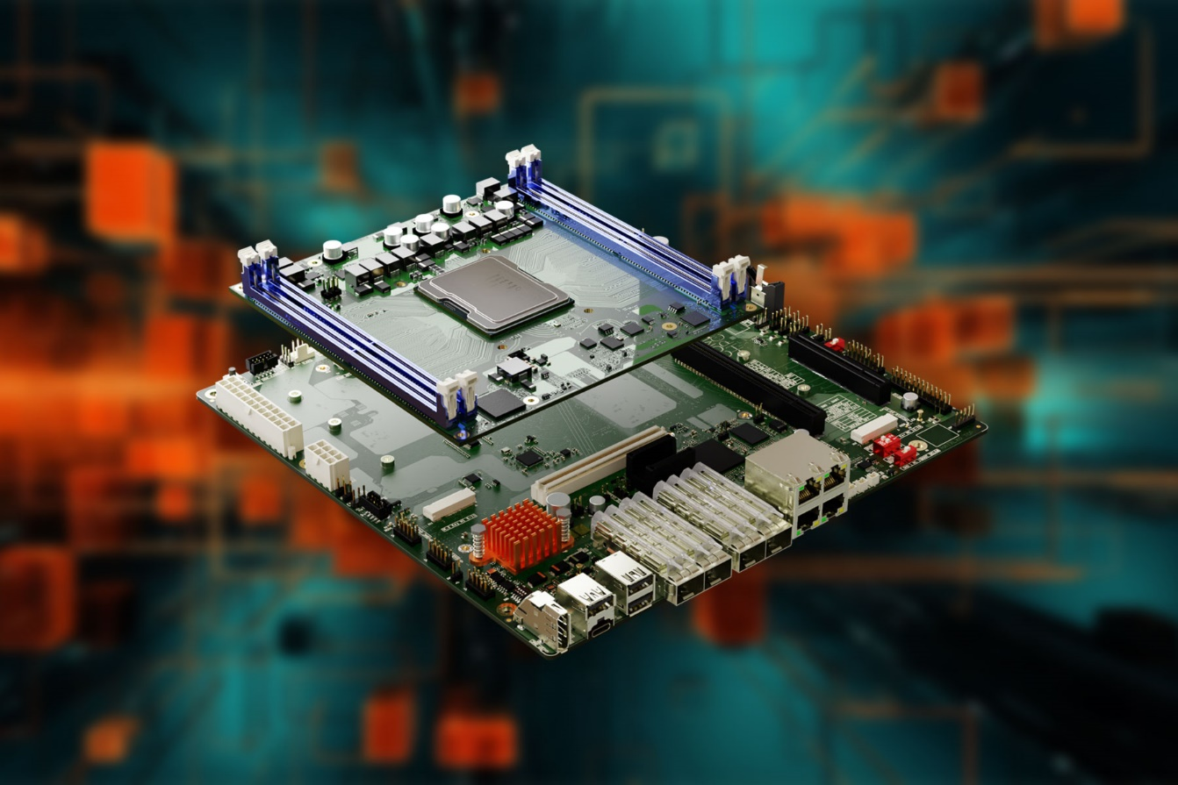

Deggendorf, Allemagne, 20 mars 2024 * * * congatec - fournisseur de premier plan de technologies embarquées et edge computing - a élargi son écosystème de serveurs edge modulaires. Les nouveaux produits comprennent une carte porteuse serveur au format µATX et des Server-on-Modules COM-HPC basés sur les derniers processeurs Intel Xeon D (Ice Lake). La nouvelle carte serveur µATX pour les modules COM-HPC a été développée pour les serveurs en temps réel compacts qui sont utilisés dans les applications de périphérie et les infrastructures critiques. La carte peut être adaptée de manière flexible aux derniers modules COM-HPC Server haut de gamme de congatec. Avec les modules mis à jour, qui sont équipés des derniers processeurs Intel Xeon D-1800 et D-2800, les clients disposent d’une plate-forme µATX prête à l'emploi pour les applications exigeant des performances élevées, dans un design robuste et peu encombrant.

Avec la nouvelle carte porteuse µATX pour les Server-on-Modules COM-HPC, congatec souligne son engagement en tant que fournisseur de solutions informatiques avancées pour une utilisation immédiate dans des applications industrielles exigeantes. L'écosystème des modules COM-HPC et de la carte porteuse µATX offre aux OEM un large éventail d'options de personnalisation au niveau du module, de la carte et du système, parmi lesquelles les développeurs peuvent choisir librement en fonction de leurs besoins. L'ensemble de l'écosystème est adapté aux exigences strictes de l’edge computing et offre des briques de base puissantes, fiables et prêtes à l'emploi pour les environnements industriels. L'approche modulaire réduit le temps de mise sur le marché des nouveaux projets et les rend également pérennes.

La nouvelle carte porteuse µATX conga-HPC/uATX server offre un maximum d'E/S et d'options d'extension dans un standard compact. Cette carte constitue donc une solution idéale pour de nombreuses applications, telles que la consolidation de serveurs pour les machines virtuelles (VM) ou les serveurs de périphérie pour les micro-réseaux énergétiques, le traitement vidéo, la reconnaissance faciale, les applications de sécurité, les infrastructures de villes intelligentes et bien d'autres. Le serveur conga-HPC/uATX offre de multiples fonctionnalités pour piloter de telles applications, notamment des options de communication robustes avec une bande passante allant jusqu'à 100 GbE, une extension PCIe x8 et x16 pour le traitement de charges de travail intensives en IA via des GPGPU ou d'autres accélérateurs de calcul, deux emplacements M.2 Key M pour des SSD NVMe et un emplacement M.2 Key B pour des accélérateurs d'IA compacts ou des modules de communication pour le WiFi ou le LTE/5G.

Les nouveaux Server-on-Modules conga-HPC/sILL et conga-HPC/sILH tirent parti des derniers processeurs Intel Ice Lake D-1800 LCC et D-2800 HCC, qui offrent jusqu'à +15 % de performances pour le même TDP par rapport aux D-1700/D-2700 série 8. L'amélioration de la performance par watt des modules COM-HPC est idéale pour les applications de haute performance qui étaient auparavant limitées par leur budget thermique. Ils bénéficient également de la technologie Intel Speed Select, qui permet d'équilibrer plus facilement les performances de calcul et le TDP maximum du système. Les derniers processeurs ont jusqu'à 22 cœurs avec des vitesses d'horloge plus élevées pour prendre en charge la prochaine génération d’applications avec plus de performance par watt pour des projets plus efficaces sur le plan énergétique et donc plus fiables. Les performances évolutives et l'approche modulaire augmentent la flexibilité et l'évolutivité des conceptions, réduisent le coût total de possession et raccourcissent le délai de mise sur le marché.

Les nouveaux modules COM-HPC server séduisent par leur hyperviseur intégré au firmware, qui facilite l'évaluation de la consolidation des serveurs avec des machines virtuelles. Ils sont également dotés d'une capacité temps réel complète, assurée par TCC, TCN et la prise en charge optionnelle de SyncE. Ceci est particulièrement idéal pour toutes les solutions 5G en réseau qui nécessitent des latences très faibles et une synchronisation stricte de la fréquence et de l'horloge.

Pour la nouvelle plate-forme µATX basée sur les Server-on-Modules COM-HPC, congatec propose également diverses solutions de refroidissement complètes, y compris le refroidissement passif pour les petits châssis. Outre la personnalisation de la carte porteuse serveur conga-HPC/uATX, l'offre de services comprend également des implémentations BIOS/UEFI et d'hyperviseurs en temps réel spécifiques au client, ainsi que l'extension avec des fonctionnalités IIoT supplémentaires à des fins de numérisation.

Plus d’infos sur la nouvelle carte porteuse conga-HPC/uATX ici et sur les nouveaux Server-on-Modules de congatec ici.

Vous pourrez découvrir ces innovations et d'autres au salon embedded world du 9 au 11 avril 2024.: https://www.congatec.com/de/congatec/events/congatec-at-embedded-world-2024/
Visitez congatec Hall 3 - Stand 241.

* * *

Veuillez noter que la conférence de presse sur les nouveautés de congatec aura lieu le 9 avril de 14h00 à 14h30 au NCC east. Une invitation suivra sous peu. N'hésitez pas à nous contacter directement si vous souhaitez participer à la conférence de presse et/ou à un entretien individuel sur le stand.

À propos de congatec
congatec est une entreprise technologique à croissance rapide qui se concentre sur les produits et services d'informatique embarquée et de périphérie. Les modules informatiques à haute performance sont utilisés dans une large gamme d'applications et de dispositifs dans l'automatisation industrielle, la technologie médicale, la robotique, les télécommunications et de nombreux autres secteurs verticaux. Soutenue par son actionnaire majoritaire, DBAG Fund VIII, un fonds allemand de taille moyenne axé sur les entreprises industrielles en croissance, congatec possède l'expérience du financement et des fusions et acquisitions nécessaires pour tirer parti de ces possibilités de marché en expansion. congatec est le leader mondial du marché dans le segment des computer-on-modules et possède une excellente base de clients, des start-ups aux sociétés internationales de premier ordre. De plus amples informations sont disponibles sur notre site Site web : www.congatec.com ou via LinkedIn, X (Twitter) et YouTube

Texte et photo disponibles sur : https://www.congatec.com/fr/congatec/communiques-de-presse.html

Intel, le logo Intel et les autres marques Intel sont des marques commerciales d'Intel Corporation ou de ses filiales.

Contact pour les lecteurs:
congatec
Telefon: +49-991-2700-0
info@congatec.com
www.congatec.com

Contact pour la presse congatec:
congatec
Christof Wilde
Telefon: +49-991-2700-2822
christof.wilde@congatec.com

Contact pour la presse Agence:
Publitek GmbH
Julia Wolff
+49 (0)4181 968098-18
julia.wolff@publitek.com
Bremer Straße 6
21244 Buchholz

Veuillez envoyer les livrets justificatifs à :
Publitek GmbH
Diana Penzien
Bremer Straße 6
21244 Buchholz

